Jacob het Lam uit Meerkerk, 20 jaar, is vakman van de maand
VAKMAN VAN DE MAAND
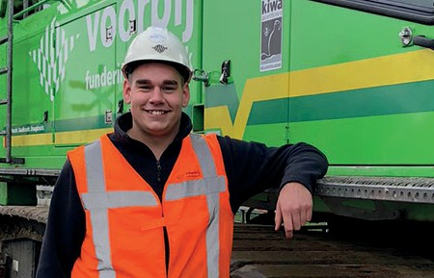
Dit vak biedt veel kansen!

Jacob kwam als leerling machinist op het SOMA College voor het eerst in aanraking met Vakvereniging HZC en werd (gratis) lid. Toen, zoals hij zelf zegt, na een week de eerste De Machinist op de deurmat viel, ‘raakte hij echt geïnteresseerd’. Hij leest het blad met veel plezier en het leek hem leuk een keer in aanmer- king te komen voor de rubriek De Vakman van de Maand. Niet geaarzeld, zichzelf opgegeven, en nu aan het woord. Jacob is jong en enthousiast en vertelt vol passie over het vak, de uitdagingen en de toekomst.

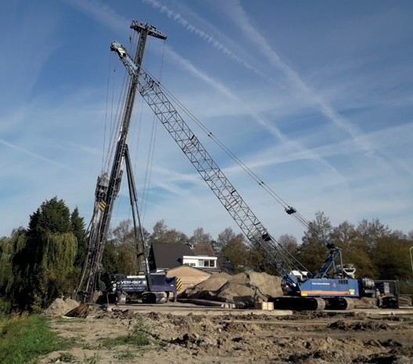
(Verdringende Schroefpaal). Dat is prachtig werk en ik vind dat tot nu toe de mooiste techniek.

Daarnaast is een goede en prettige samen- werking in het team een belangrijk punt.
Je probeert als machinist het werk voor de mensen die rond de machine werken zo licht

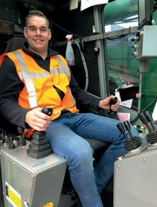
an huis uit kom ik van de boerde- rij”, start Jacob, “en als kind wilde
“V
ik wel loonwerker worden, omdat ik bij ons altijd grote trekkers en machines zag. Wat later kreeg ik het idee om graafkraanmachi- nist te worden, maar eigenlijk heeft mijn buurman ervoor gezorgd dat ik uiteindelijk in de funderingsbranche terecht gekomen ben. Hij werkte als machinist in deze branche en op zaterdag ging ik wel eens met hem mee en we klusten in zijn schuur aan verschillende machines. Zo rolde ik er een beetje in. Om het vak van machinist te leren, wilde ik graag naar de beste school van Nederland in die branche, dus heb ik mij ingeschreven bij het Soma College in Harderwijk.

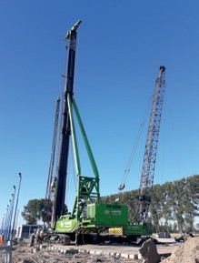
Hier heb ik de opleiding tot allround machi- nist grondverzet afgerond met daarbij mijn TCVT Certificaten van de Grote funderings- machine en de Mobiele kraan. Tijdens de opleiding aan het Soma College ben ik ook begonnen met werken bij Verhoef funde- ringstechnieken en heb ik in drie jaar tijd veel geleerd over verschillende funderings- machines. Ik was heel blij toen ik mijn afstu- deerstage bij Voorbij Funderingstechnieken mocht doen. Ik had het prima naar mijn
zin bij Verhoef, maar bij Voorbij kreeg ik de kans nog meer technieken onder de knie te krijgen. Ik heb de Machinistenopleiding, en mijn eindstage, afgerond. Inmiddels ben ik bezig met de opleiding tot Uitvoerder van 1 jaar. Tot maart ga ik 4 dagen naar school
en werk ik op vrijdag en zaterdag bij Voorbij en vanaf maart ga ik stagelopen bij Bouwers
Funderingstechniek”. En of dat nog niet voldoende is, haalde hij tussendoor zijn funderingspapieren en doet hij in de avond- uren de basisopleiding Grondmechanica en Funderingstechniek 2. “Die cursus staat wel dicht bij de praktijk”, aldus Jacob, “je leert bijvoorbeeld hoe de bodem is opgebouwd, hoe je paalkrachten moet berekenen en hoeveel palen ergens onder moeten. In ons werk heb je er nog wel eens last van dat palen beginnen te ‘spoelen’ wanneer je een paal te dicht bij een andere paal boort. Je behandelt die situaties in theorie en in de praktijk zie je meteen wat er dan gebeurt. Het echt leren werken met de machine doe je natuurlijk in de praktijk. Daarbij is een funderingsmachine niet te vergelijken met een grondverzetmachine. Het zijn veel gro- tere en zwaardere machines. Bij Voorbij zat ik al eens op een Woltman 1000FR, een 160 tons multifunctionele machine. Ook al ben ik nog jong, ik merk dat er toch al het een en ander veranderd is de afgelopen jaren.
Er wordt steeds meer computergestuurd gewerkt. Voorheen was het veel meer een kwestie van hand- en gevoelswerk, er gaat nu veel meer via regeltechnieken, sensoren en computers. Je moet best veel meters op schermen in de gaten houden.

De uitdaging van het vak zat in het begin vooral in het goed leren werken met de ma- chine, maar op dit moment ligt voor mij de uitdaging in het maken van een goede paal. Een paar weken geleden liet de machinist, die er natuurlijk wel bij is, me zelf een paal draaien. Dat was een zogenaamde VSP paal
mogelijk te maken en ze te ondersteunen. Ik zou tegen iedereen die interesse heeft in het vak willen zeggen: Kom eens kijken,
loop mee, het vak biedt aan iedereen met in- zet en een gezonde dosis technisch inzicht, veel kansen!” ■

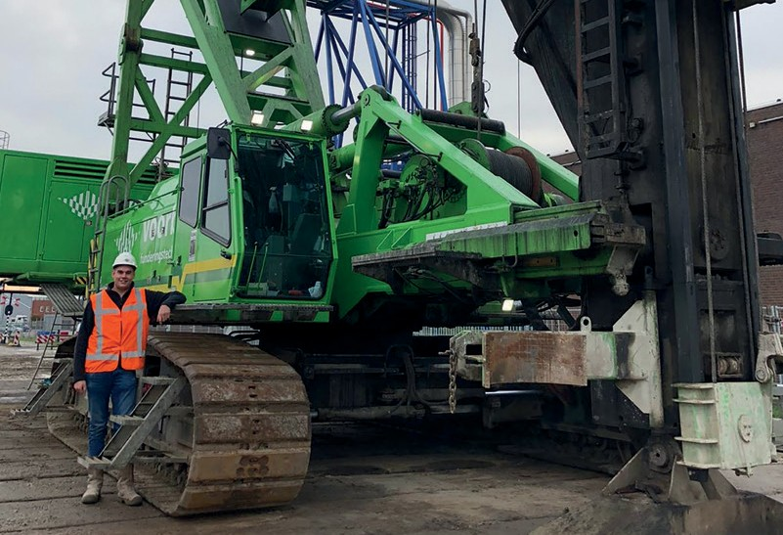 22 DE MACHINIST
Vakman van de maand
In iedere uitgave laat De Machinist een lid aan het woord over zijn of haar vak, achtergrond, opleiding, werkervaring, werkgevers, toekomstdromen en idealen. Deze uitgave: Jacob het Lam (20).

Wilt u ook Vakman van de maand zijn, of kent u een geweldige collega? Stuur een mail naar jburgers@hzc.nl
NUMMER 2 • 2020
23

